Etude de la chaine de transmission de la F2000


I - GENERALITE :
Sur la voiture radiocommandée F2000 du laboratoire, On peut identifier la chaîne de transmission du mouvement de rotation.
Elle est décrite par le schéma bloc ci-dessous :

Moteur
SOLO
Embrayage
centrifuge
Réduction
primaire
Réduction
secondaire
Roues
arrières

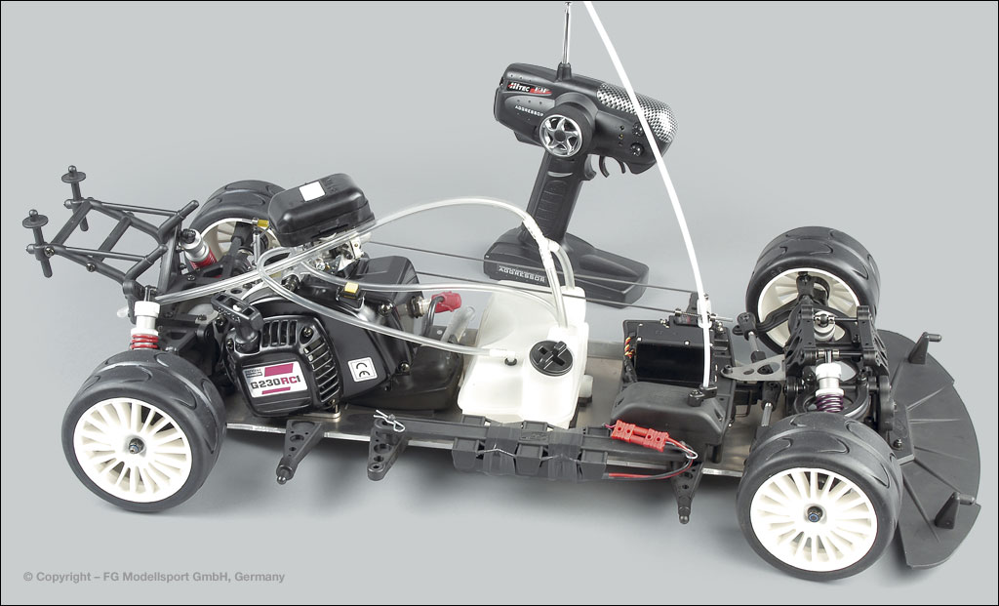

Voiture radiocommandée F2000

1-1. Consulter le dossier technique du modèle réduit et colorier cette chaîne de transmission

1-1. Identifier sur le plan d’ensemble le repère des roues dentées constituant la réduction primaire. Compter sur le modèle réduit le nombre de dents du pignon et de la roue utilisés pour la transmission primaire et calculer le rapport de réduction r₁ .

Z = dents & Z = dents donc r₁ =

1-2. Identifier sur le plan d’ensemble le repère des roues dentées constituant la réduction secondaire. Compter sur le modèle réduit le nombre de dents du pignon et de la roue utilisés pour la transmission secondaire et calculer le rapport de réduction r₂ .

Z = dents & Z = dents donc r₂ =

1-3. En déduire le rapport de réduction r total.

r_{total} =

II – Théorie sur les mouvements en mécanique :

2-1. Indiquer pour chaque dessin ci dessous :
- le sens de rotation de la roue menée (par des flèches),
- s’il s’agit d’un système de réduction ou d’augmentation de la vitesse (par une croix). 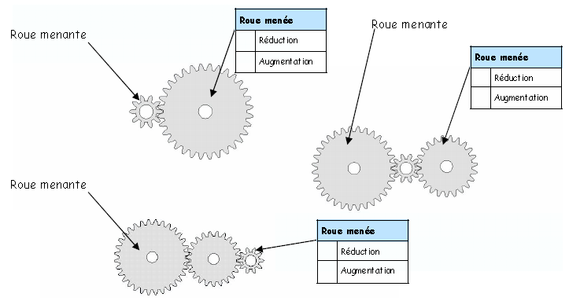
2-2. Indiquer pour chaque dessin ci-dessous :
- le nom du mouvement de sortie,
- son sens (par une flèche sur le dessin),
- s’il s’agit d’une transmission ou d’une transformation de mouvement (par une croix).
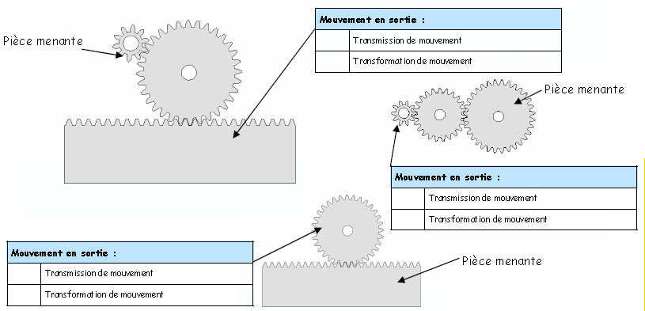

III – Etude d’une roue en mouvement circulaire uniforme :

3-1. Sur le document Annexe, rechercher la fréquence de rotation maximale du moteur en tr/min et en rd /s.

N_{moteur} =

3-2. A l’aide de la réponse fournie en 1-3, en déduire la fréquence de rotation maximale des roues arrières, puis la vitesse angulaire maximale (en rd/s).

N_{roues} =

ω_{roues} =

3-3. Les roues arrières ayant un diamètre extérieur de 120mm, calculer la vitesse d’un point de la périphérie en m/s puis en Km/h.

V =

3-4. Déterminer l’accélération tangentielle et l’accélération normale du même point.

A_{t} = A_{n} =

3-5. Ecrire l’équation du mouvement des roues (m.c.u) puis calculer l’angle θ dont tournent ces roues en 1 s.

CI | CF
t₀ = | t =
θ₀ = | θ =
^{0 =} | ^{ =}
^{’ =}

En déduire le nombre de tours alors effectués.

3-6. Retrouver ce résultat à l’aide de la fréquence de rotation déterminée en 3-2.

IV – Champ des vecteurs vitesses :
Dans un virage, la voiture a un mouvement de rotation de centre O . (voir figure ci-après)
En supposant que la courbe, de rayon moyen OB = 5m, soit prise à 72 Km/h :

4-1. Evaluer V_{B} en m/s puis en déduire la vitesse angulaire ω de la voiture dans son mouvement de rotation autour de O .

V_{B} = & w =
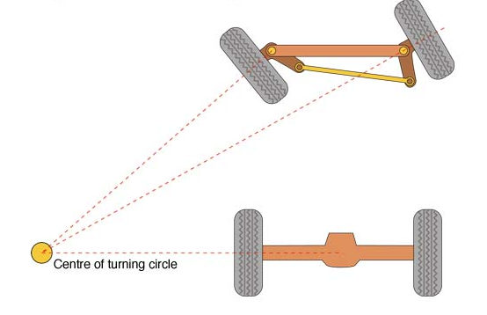
B
A
C
O

4-2. La voie arrière ( écartement des roues AC ) étant d’environ 400 mm, calculer V_{A} et V_{C}.

V_{A} = & V_{C} =

4-3. Les roues ayant un diamètre de 120 mm, calculer ω_{A} et ω_{C} .

ω_{A} = & ω_{C} =

Quel organe permet sur la voiture de remédier à cette différence de vitesse angulaire entre la roue A et la roue C ?

V - Etude d’une roue en mouvement circulaire uniformément varié.

Lors d’un démarrage, les roues de la voiture passent de 0 à 4000 tr/min en 2 secondes.

5-1 Déterminer l’accélération angulaire ω’ ,le nombre n de tours effectués par les roues et la distance parcourue par la voiture.
CI | CF
t₀ = | t =
θ₀ = | θ =
^{0 =} | ^{ =}
^{’ =}

5-4 Calculer l’accélération pour un point de la périphérie d’une roue à l’instant t = 2 s .

A =
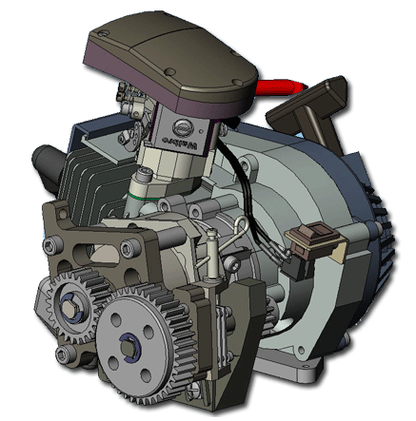
Moteur solo

Courbes de puissance et de couple :

- Le graphique du haut représente une indication de puissance sur une échelle de 0 à 4,5cv en fonction du nombre de tours par minute de 4 000 à 20 000 RPM.
- Le graphique du bas représente une indication du couple sur une échelle de 0 à 2,6 ou 3 Nm toujours en fonction du nombre de tours par minute

Sur chaque graphique on trouve trois courbes, tirées chacune à 10 ou 20 secondes d’écart, afin de vérifier la constance du moteur.

Quatre valeurs accompagnent ces deux graphiques :
- La vitesse maxi : 20 646 RPM (Révolution Per Minute)
- Le temps d’accélération du ralenti à 4 000 tours : 2,09 secondes
- La puissance maxi : 4,27 cv
- Le couple maxi : 2,68 Nm

